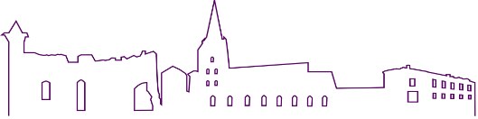

XI Mazpilsētu un lauku mūzikas skolas 2. - 4. klašu pianistu konkurss

2023. gada 5.aprīlī
Dobeles Mūzikas skolas Kamerzālē
Dobelē, Skolas ielā 2

No 8.30 | Mēģinājumi rindas kārtībā
10.00 – 11.30 | Konkursa atklāšana  2. klases audzēkņu priekšnesumi
11.30 – 12.30 | 2. klases audzēkņu priekšnesumu izvērtēšana  Mēģinājumi rindas kārtībā
12.30 – 13.00 | 2. klases audzēkņu apbalvošana
13.00 – 14.20 | 3. – 4. klašu audzēkņu priekšnesumi
14.20 – 15.00 | 3. – 4. klašu audzēkņu priekšnesumu izvērtēšana
15.00 – 15.20 | 3. – 4. klašu audzēkņu apbalvošana

